带电粒子在交变场叠加场中的运动
箴言中学 龚向东
1．如图甲，在$xOy$坐标系的一、四象限存在匀强磁场，规定垂直纸面向里为磁场的正方向，磁感应强度随时间的变化情况如图乙，$t=0$时刻，一个比荷$\frac{q}{m}=1.0×{10}^{4} C/kg$的正电荷从$(0,\sqrt{3})$处以$v_{0}=1.0×{10}^{4} m/s$的速度沿$y$轴负方向射入磁场，则正电荷从射入磁场至第一次经过$x$轴所需的时间为（ ）
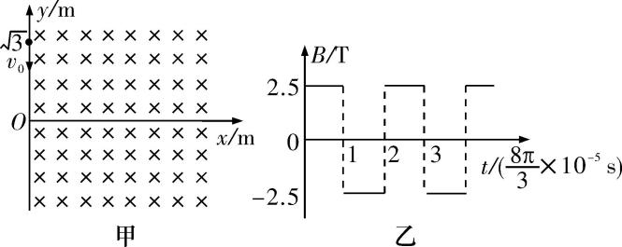
A. $8π×{10}^{−5} s$
B. $\frac{8}{3}π×{10}^{−5} s$
C. $1.2π×{10}^{−4} s$
D. $\frac{4π}{3}×{10}^{−4} s$
2．我国最北的城市漠河地处高纬度地区，在晴朗的夏夜偶尔会出现美丽的彩色“极光”。极光是宇宙中高速运动的带电粒子受地球磁场影响，与空气分子作用的发光现象，若宇宙粒子带正电，因入射速度与地磁方向不垂直，故其轨迹偶成螺旋状（如图）（相邻两个旋转圆之间的距离称为螺距$Δx$）。则（ ）
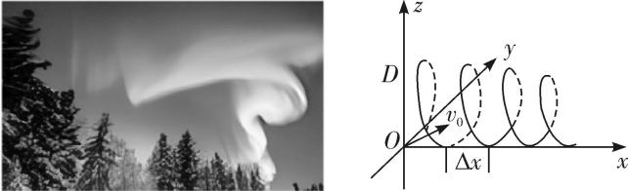
A. 带电粒子进入大气层后与空气发生相互作用，在地磁场作用下的旋转半径会越来越大
B. 若越靠近两极地磁场越强，则随着纬度的增加，以相同速度入射的宇宙粒子的半径越大
C. 漠河地区看到的“极光”将以逆时针方向（从下往上看）向前旋进
D. 不计空气阻力，若入射粒子的速率不变仅减小与地磁场的夹角，则旋转半径减小，而螺距$Δx$增大
3．如图，空间有沿x轴正方向的匀强电场和匀强磁场，电场强度大小为E，磁感应强度大小为B。t=0时刻，质子以初速度v₀从坐标原点O沿y轴正方向射出，质子质量为m，电荷量为e。重力不计，则( )
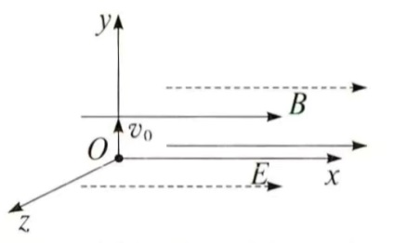
A.t=$\frac{πm}{eB}$时刻，质子的速度沿z轴的负方向
B.t=$\frac{πm}{eB}$时刻，质子的坐标为$\left(\frac{mEπ^{2}}{2eB^{2}}，0，\frac{mv_{0}}{eB}\right)$
C.质子可多次经过x轴，且依次经过x轴的坐标值之比为1∶4∶9……
D.质子运动轨迹在yOz平面内的投影是以O点为圆心的圆
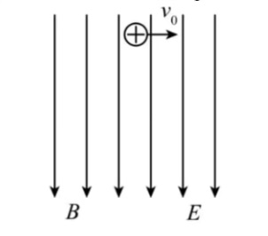
4．(多选)如图，在同一足够大的空间区域存在方向均竖直向下的匀强磁场和匀强电场，磁感应强度为B，电场强度为E。t=0时，一个正离子以初速度v₀水平向右开始运动，离子质量为m，电荷量为q，不计离子重力。此后一段时间内，则 ( )
A.离子的加速度大小不变
B.令T=$\frac{2πm}{qB}$，则经过T时间，离子到出发点的距离为$\frac{2π^{2}mE}{qB^{2}}$，且T内、2T内、3T内、…nT内的位移之比为1∶3∶5∶…∶(2n-1)
C.若磁场方向改为水平向右，则离子做类平抛运动
D.若磁场方向改为垂直纸面向里，且v₀<$\frac{E}{B}$，则离子在竖直方向最大的位移为$\frac{2m\left(E−Bv_{0}\right)}{qB^{2}}$，此时速度为$\frac{2E}{B}$-v₀

5．如图所示，空间某区域存在竖直向下的匀强电场，电场强度大小为E;匀强磁场与电场方向垂直，磁感应强度大小为B。一质量为m、电荷量为q的带正电粒子，从M点以初速度v₀水平向右射入，恰好沿直线经过N点，M、N两点间距为L。不计粒子重力，电场与磁场的范围足够大，下列说法正确的是( )
A.仅改变粒子的电性，粒子无法沿直线经过N点
B.仅改变粒子入射方向(从N点水平向左射入)，粒子仍可沿直线经过M点
C.仅改变粒子初速度v₀的大小，粒子一定无法经过N点
D.仅改变粒子初速度的大小，若L=N·$\frac{2πmE}{qB^{2}}\left(N=1，2，3，…\right)$，粒子一定经过N点

6．(多选)如图甲所示，长为L的两块正对金属板A、B水平放置，两板接上如图乙所示随时间变化的交流电压U_{AB}，电子流沿中心线OO′从O点以初速度v₀＝$\frac{L}{T}$射入板间，电子都不会碰到极板．已知两金属板间距为d，且电子的质量为m、电荷量为e.下列说法正确的是( )
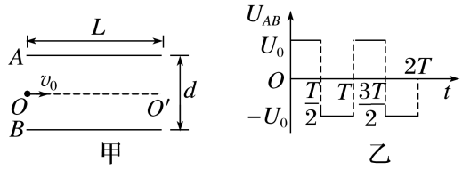
A．两板间距d>T$\sqrt{\frac{eU0}{2m}}$
B．电子在t＝0时刻从O点射入时一定从中心线离开电场
C．电子在t＝$\frac{T}{4}$时刻从O点射入时一定从中心线离开电场
D．电子无论在哪一时刻从O点射入，离开板间电场时的速率一定是v₀

7．（多选）如图甲所示，$ABCD$是一长方形有界匀强磁场边界，磁感应强度按图乙规律变化，取垂直纸面向外为磁场的正方向，图中$AB=\sqrt{3}AD=\sqrt{3}L$，一质量为$m$、所带电荷量为$q$的带正电粒子以速度$v_{0}$在$t=0$时从$A$点沿$AB$方向垂直磁场射入，粒子重力不计。则（ ）
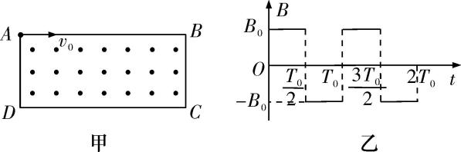
A. 若粒子经时间$t=\frac{1}{2}T_{0}$恰好垂直打在$CD$上，则磁场的磁感应强度$B_{0}=\frac{mv_{0}}{qL}$
B. 若粒子经时间$t=\frac{3}{2}T_{0}$恰好垂直打在$CD$上，则粒子运动的半径大小$R=\frac{L}{2}$
C. 若要使粒子恰能沿$DC$方向通过$C$点，则磁场的磁感应强度的大小$B_{0}=\frac{nmv_{0}}{2qL}(n=1,2,3,⋯)$
D. 若要使粒子恰能沿$DC$方向通过$C$点，磁场变化的周期$T_{0}=\frac{2πL}{3nv_{0}}(n=1,2,3,⋯)$
8．在空间中存在水平向右的匀强磁场和匀强电场，磁感应强度大小为$B$，电场强度大小为$E$，方向均沿$x$轴水平向右。在$O$点，一个$α$ 粒子（氦原子核）以速度$v_{0}$沿与$x$轴夹角为${60}^{∘}$ 的方向射入电、磁场，已知质子质量为$m$、电荷量为$q$，不计$α$ 粒子的重力。求：
（1） $α$ 粒子离$x$轴的最远距离；
（2） $α$ 粒子从$O$点射出后，第3次与$x$轴相交时的动能。

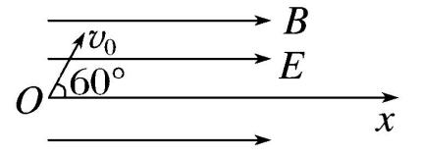

9．如图(a)所示的xOy平面处于变化的匀强电场和匀强磁场中，电场强度E和磁感应强度B随时间做周期性变化的图像如图(b)所示，y轴正方向为E的正方向，垂直于纸面向里为B的正方向．t＝0时刻，带负电粒子P(重力不计)由原点O以速度v₀沿y轴正方向射出，它恰能沿一定轨道做周期性运动．v₀、E₀和t₀为已知量，图(b)中$\frac{E0}{B0}$＝$\frac{8v0}{π2}$，在0～t₀时间内粒子P第一次离x轴最远时的坐标为$\left(\begin{matrix}\frac{2v0t0}{π}，\frac{2v0t0}{π}\end{matrix}\right)$.求：
(1)粒子P的比荷；
(2)t＝2t₀时刻粒子P的位置；
(3)带电粒子在运动中距离原点O的最远距离L.

